**学习主题：走进校园民谣**

亲爱的同学们，你们好。校园民谣是流行音乐的一种音乐风格，是体现校园生活和学子心境或感受的创作，深受我们的喜爱，今天就让我们一起走进校园民谣吧。

看了微课后，你一定有满满的收获。让我们一起来完成下面的学习任务吧。

**任务一：请你收集3首喜爱的校园民谣歌曲，分享给你的家人听。**

**任务二：唱一唱下面曲谱，请你通过唱或写的方式将旋律补充完整。**

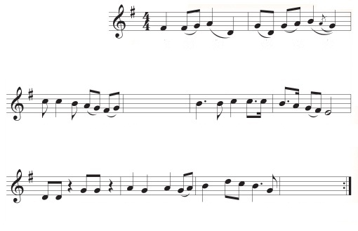

**任务三：在歌曲《清晨》曲谱上数一数乐句。**

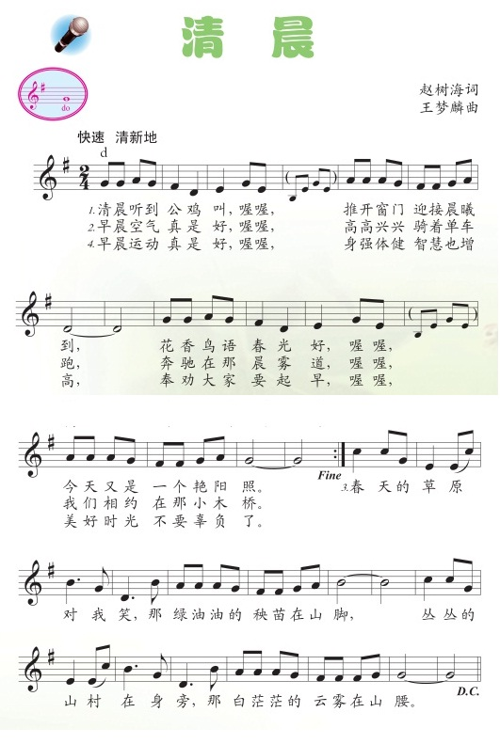

**资源链接：**

1.主歌：主歌是一般歌曲中高潮（[副歌](https://baike.baidu.com/item/%E5%89%AF%E6%AD%8C/5905359)）之前的部分，这一部分不像副歌那样拥有可以代表整首歌曲的高潮，而主歌的作用是将[旋律](https://baike.baidu.com/item/%E6%97%8B%E5%BE%8B/2195)慢慢推上高潮的同时，将歌曲所表达的故事背景表述清楚。

2.副歌：整首歌曲的高潮部分，发展与概括性比较强且在节奏、情感、[曲调](https://baike.baidu.com/item/%E6%9B%B2%E8%B0%83)上与主歌形成对比的那一段，具有较强的记忆性。

3.

